A piarista kolostor XIV. századi, kora gótikus temploma a későbbi átépítés során kapta barokk főhomlokzatát. A belső megőrizte középkori rajzát: a viszonylag rövid hajót és a hosszú, sokszög záródású szentélyt.
A Nagyboldogasszony tiszteletére szentelt templom gyönyörű kőfaragású toronyóráját ma a kolostor folyosóján őrzik - az első magyarországi mechanikus óra számlapja 1501-ben készült.
A berendezés 1716 és 1736 között készült. Barokk főoltára Strécius János György lőcsei szobrász műterméből való.
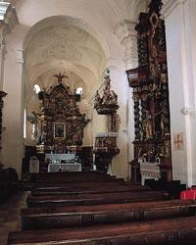
A XIV. századi templomot barokk stílusban alakították át

A templom déli oldalához I. Rákóczi Ferenc építtette a ma is álló kis kápolnát, melynek kriptájába került később az ellenreformáció ismert harcosának, Csepelényi Györgynek a holtteste.

Térkép
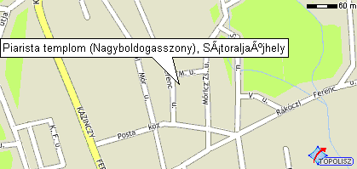

Névjegy
Megnevezés: | Piarista templom (Nagyboldogasszony), Sátoraljaújhely
Cím: | Sátoraljaújhely, Deák Ferenc u. 12.
Telefon: | 47/325-777
Nyitva tartás: | H-V 8-16.30
KAPCSOLAT~: | Etele György

